
INSTITUCION EDUCATIVA TECNICA CELMIRA HUERTAS
AREA MATEMATICAS
CICLO 5

PERIODO II AÑO 2013
DOCENTE: NANCY ORJUELA CRUZ

COMPETENCIA: Aplicación de las razones trigonométricas definidas en un triángulo rectángulo en la solución de problemas de la ciencia.
Indicadores de desempeño:
- Halla las razones trigonométricas para cualquiera de los ángulos agudos de un triángulo rectángulo.
- Soluciona problemas de la ciencia que requieren de la aplicación de las razones trigonométricas.
- Maneja correctamente la calculadora en la solución de problemas y ejercicios.

Actividad 1.
Recuerda que:

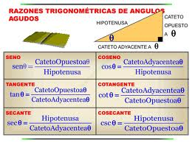

- Completa la siguiente tabla:
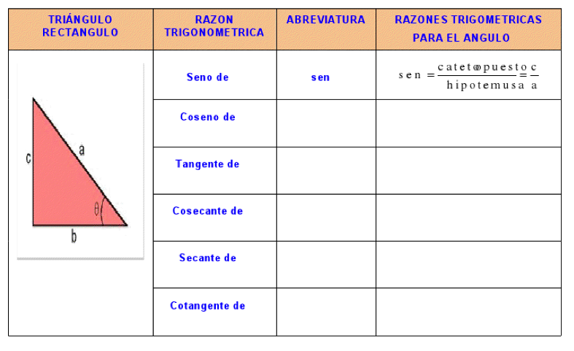

5

- Encuentra las seis razones trigonométricas para el ángulo indicado en cada uno de los siguientes triángulos :
24

1 √3 7

θ

2 16 20
√5

- Dibuja un triángulo rectángulo copn un ángulo agudo θ, y determina las otras cinco razones trigonométricas, sabiendo que:

- Cos θ = $\frac{3}{4}$ 2. sen θ = $\frac{2}{5}$

3. tan θ = $\frac{8}{3}$

- Si tan A =$\frac{5}{4}$ , calcular: (tan A + sen A)(cos A- sec A)
- Si sen B =$\frac{3}{5 }$ , calcular: sen B. csc B
- Si sen β= $\frac{1}{2}$ , halla el valor de las siguientes expresiones:
Tan β + 1
2 sen² β + cos β +1



Actividad 2

- Completa la tabla con ayuda de las siguientes figuras:

1

2 2
1 1
6
2 1

θ  razón | 30ᵒ | 45ᵒ | 60ᵒ
sen
cos
tan
cot
Sec
csc


- Con base en los resultados de la tabla halla el valor de las siguientes expresiones.

- Sen 30ᵒ cos 30ᵒ + sen 60ᵒ cos 60ᵒ
- Tan 45ᵒ - sen 45ᵒ + cos 45ᵒ
- (Sen 60ᵒ)² + (cos 60)²
- (Sen $\frac{π}{6}$)(csc $\frac{π}{6})$ – (sen $\frac{π}{3})($csc $\frac{π}{3})$

- Soluciona cada triángulo sabiendo que los datos se dan con respect al triángulo ABC de la figura.
Halla el perímetro y el área.

B

a c

C b A

- b= 30 < B = 28ᵒ
- c= 12 < A = 47ᵒ 2᾿
- b= 35 c= 100
- a = 20 c= 25
- c=160 <B=30,2ᵒ

Actividad 3

Soluciona losiguientes problemas:

RECUERDA QUE

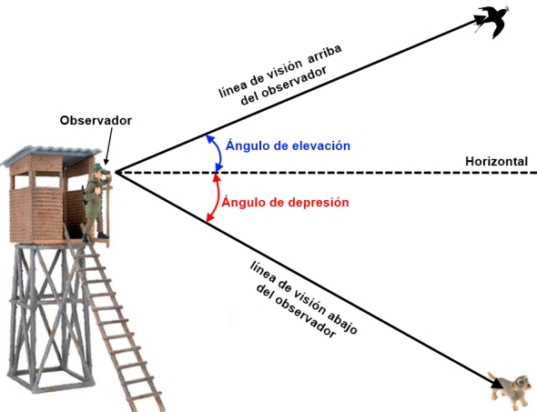
- Un árbol tiene una altura de 8m, si el ángulo que se forma desde la parte mas alta hasta la punta de la sombra que proyecta sobre el suelo a ciertas horas del día, es de 47ᵒ, ¿Cuál es la sombra que proyecta sobre el piso a dicha hora del día?
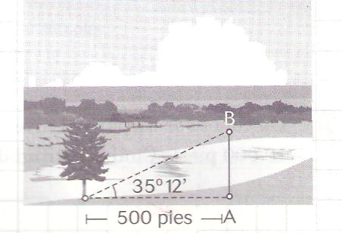
- Se desea construir un puente para unir las orillas A y B del río. Un árbol que está en el mismo lado de A, dista de este punto 500 pies, el ángulo que se forma entre las líneas de A al árbol y de éste a B es de 35ᵒ 12᾿. Si la línea del árbol al punto A es perpendicular a la línea AB, encuentra el ancho del río.

- El ángulo de elevación a la parte superior del edificio más alto de una ciudad, desde una distancia de una milla a la base del edificio, tiene 10ᵒ sobre el nivel del piso. Calcula la altura del edificio.
- Desde la parte superior de un faro de 90 m de altura, el ángulo de depresión hasta un barco sobre el océano es de 20ᵒ ¿A que distancia está el barco de la base del faro?
- Un cohete se dispara al nivel del mar y sube a un ángulo constante de 70ᵒ hasta una distancia de 10000 pies ¿Cuál es la altura del cohete en ese instante?
- Desde un punto P situado a 4 m de altura, se observa un ave parada en la parte más alta de un poste. El ángulo de elevación del extremo superior del poste es 60ᵒ y el ángulo de depresión de su pie es de 30ᵒ. Encuentra la altura del poste y la distancia horizontal hasta P.
- Calcula la altura de una torre, sabiendo que su sombra mide 13 m cuando los rayos del sol forman un ángulo de 52ᵒ con el suelo.
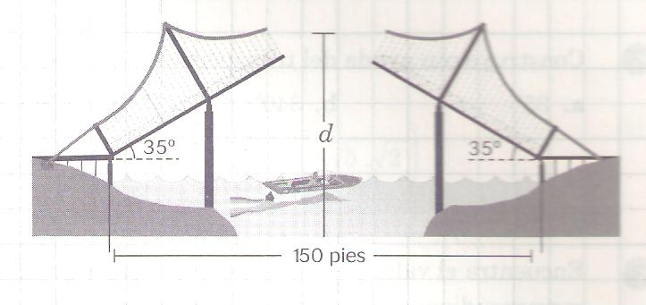
- Un puente levadizo mide 150 pies de largo; cuando se tiende sobre un río, las dos secciones del puente pueden girar 35ᵒ hacia arriba. Si él nivel del agua está 15 pies abajo del puente cerrado, encuentra la distancia d entre el extremo de una sección y el nivel del agua cuando el puente esté abierto por completo.
PROBLEM

- Joseph Wanrs estimate the height of a tree. As shown at
ft away. If her eyes are 5,45 ft above the ground, about how tall is the tree?
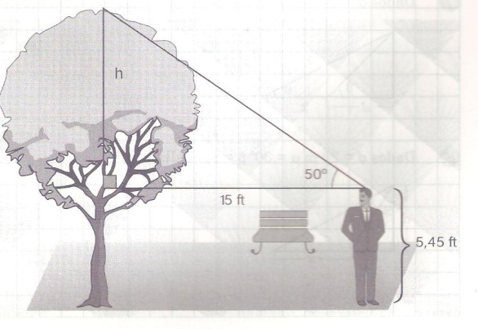

APRENDE UN POCO MAS

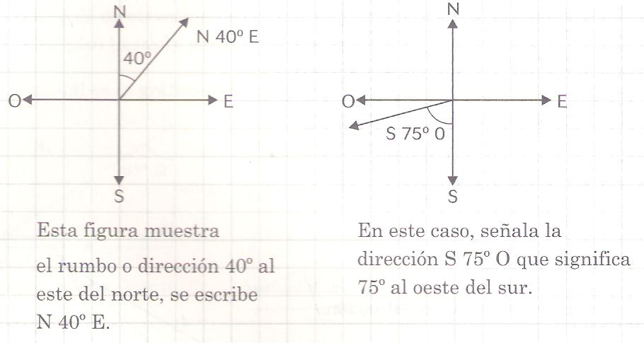
En algunos problemas de aplicación, la dirección o rumbo de un punto M a uno N se escribe indicando el ángulo agudo que forma el segmento MN con la recta norte –sur. Observa Figura anterior).

J. Desde el punto M, parten simultáneamente 6 lanchas rápidas A, B, C, D, E, F, en diferentes direcciones. Determina el rumbo de cada uno.
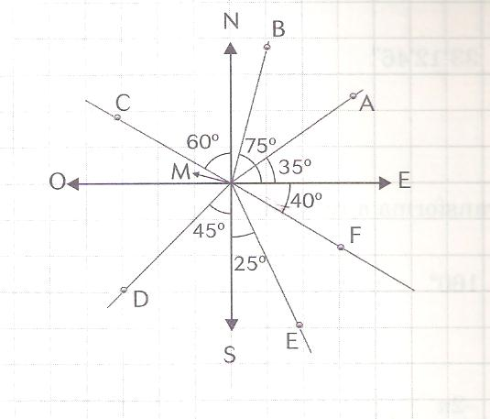

k. Dos barcos zarpan del puerto a las 6: 00 a.m. , el primero navega en dirección N 38ᵒ E, con una velocidad constante de 16 millas náuticas por hora; el segundo navega en dirección S 52ᵒ E a 19 millas náuticas por hora. Encuentra la distancia que los separa justo a las 10: a.m.
¿cuál es el rumbo del primer barco al segundo?

